

МВД России

ГЛАВНОЕ УПРАВЛЕНИЕ

МИНИСТЕРСТВА ВНУТРЕННИХ ДЕЛ РОССИСКОЙ ФЕДЕРАЦИИ

ПО КРАСНОЯРСКОМУ КРАЮ
(ГУ МВД РОСИИ по Красноярскому краю)

Управление государственной инспекции безопасности дорожного движения

ул. Брянская, 23, Красноярск, 660060
т. 27-22-64, ф. 27-96-91

№ 34- .

┌ ┐
Министру образования и науки
Красноярского края

В.В. Башеву

┌ ┐
О состоянии аварийности с
участием детей и подростков
до 16 лет за 11 месяцев 2012 г. и
мероприятиях по профилактике ДДТТ

За 11 месяцев 2012 года на территории Красноярского края с участием детей и подростков в возрасте до 16 лет зарегистрировано 543 (-2,0%) дорожно-транспортных происшествий. В них погибли 22 (-21,4%) и получили травмы различной степени тяжести 558 (-3,8%) несовершеннолетних участников дорожного движения.
С участием данной категории участников дорожного движения происходило практически каждое девятое происшествие (удельный вес таких ДТП составил 11,3% от всех ДТП, в них погибли 3,8% и получили ранения 9,3% от всех пострадавших на дорогах края.
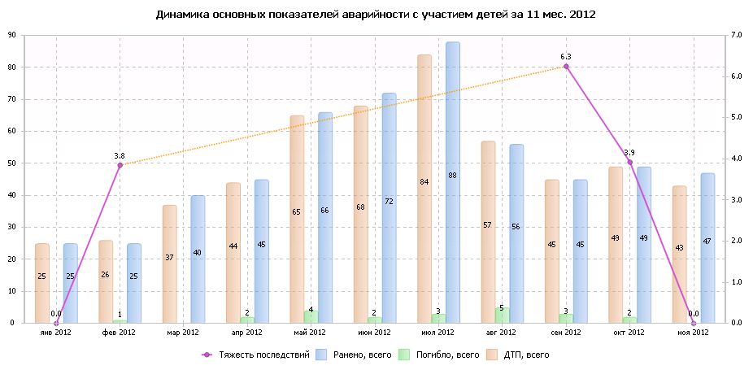
С начала года неблагоприятная обстановка с детским дорожно-транспортным травматизмом зарегистрирована на территории 10 районов края: МУ МВД России Красноярское (+0,5%), МО МВД России Туруханский (+100%), Назаровский (+66,7%), Абанский (+33,3%), Н. Ингашский» (+66,7%), Минусинский (+37,5%), Боготольский (+33,3%), Емельяновский (+8,7%), Курагинский (+18,2%), Ачинский (+6,7%).
Наряду с ростом ДТП с данной категорией участников дорожного движения, снижены результаты работы по профилактике ДДТТ подразделениями ГИБДД Курагинского, Шарыповского, а также Лесосибирского и Эвенкйиского районов.
Рядом подразделений ГИБДД не в полной мере проводится работа по направлению информаций в органы образования по фактам ДТП с участием детей и подростков до 16 лет в т.ч.: МО МВД России Курагинский направлено всего 2 информации из 13 фактов ДТП, Шушенский (2 из 11), Ужурский (7 из 10), Емельяновский (14 из 25), Казачинский (2 из 6), Абанский (6 из 12), Уярский (9 из 19), а также МУ МВД России Красноярское (150 из 196).
Из числа раненых (558) детей и подростков, 135 травмировано в возрасте до 7 лет (24,1%), 132 - в возрасте с 7 до 10 лет (25,7%), 160 - с 10 до 14 лет (28,6%), 121 - с 14 до 16 лет (21,6%). Наиболее опасным возрастом является возрастной период от 10 до 14 лет (учащиеся 4-8 классов).
По вине водителей транспортных средств совершено 345 ДТП, в результате которых 13 несовершеннолетних погибли и 358 получили ранения. Из них по вине нетрезвых водителей совершено 34 дорожно-транспортных происшествия, в которых 33 ребенка получили травмы, 3 погибло.
В текущем году основными видами нарушений водителями, совершивших ДТП, в которых пострадали несовершеннолетние, стали: столкновения (152 ДТП), опрокидывания (60 ДТП), наезд на транспортное средство (7 ДТП), наезд на препятствие (14 ДТП), наезд на пешехода (266 ДТП), на велосипедиста (30 ДТП), допущено 8 падений детей-пассажиров в автобусах и одно зажатие ребенка дверью автобуса.
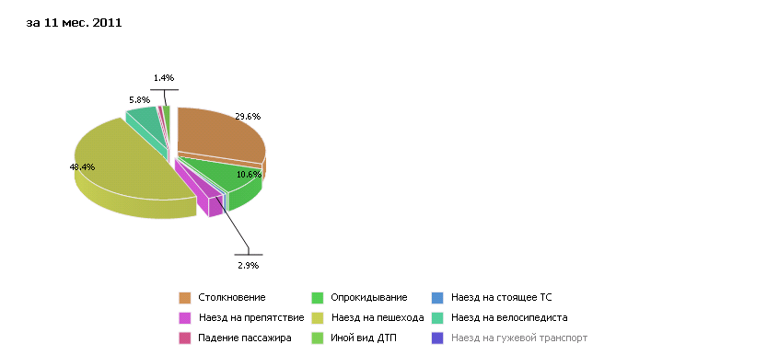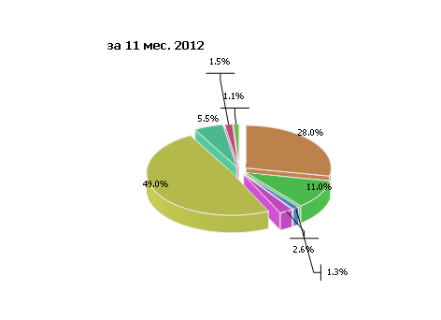
«Пик» тяжести ДТП с участием детей и подростков до 16 лет наблюдается в период с 09 до 10 часов и с 23 до 24 часов. Самым аварийно-опасными днями стали понедельник и пятница, в эти дни зарегистрировано по 194 ДТП с участием несовершеннолетних, а по тяжести последствий – воскресенье (5,8).
543 ДТП с участием детей и подростков до 16 лет по различным местам совершения распределились следующим образом: 433 ДТП совершено на дорогах в населенных пунктах, в которых 9 детей погибло, 446 получили травмы. Тяжесть таких происшествий составила 2,0. На дорогах вне населенных пунктов совершено 110 ДТП, в которых 13 погибло и 112 травмировано. Тяжесть последствий составила 10,4.
Распределение числа пострадавших в дорожно-транспортных происшествиях детей по социальному положению происходит следующим образом: школьники – 427, неорганизованные –96, воспитанники дошкольных образовательных учреждений – 57.
В 198 случаях (18,6%) было установлено, что дети и подростки сами стали виновниками аварий.
Рост ДТП, в которых дети стали причиной совершения ДТП, зарегистрирован на территории МО МВД России: Краснотуранский (3 из 5 ДТП), Курагинский (9 из 13ДТП), Минусинский (11 из 22 ДТП), Шушенский (6 из 11), Ачинский (18 из 48 ДТП), Березовский (12 из 24 ДТП), Боготольский (5 из 12 ДТП), Емельяновский (9 из 25 ДТП), Бородинский (2 из 10 ДТП), Канский (9 из 18 ДТП), ОМВД по г. Норильску (10 из 27 ДТП), Н. Ингашский (2 из 5 ДТП).
Основными нарушениями детей стали: переход проезжей части детьми в неустановленном месте или вне пешеходного перехода – 34 (2 погибло, 35 травмировано), неожиданный выход на проезжую часть дороги из - за стоящего ТС – 33, игра на проезжей части – 7 (2 погибло, 5 получили травмы) неподчинение сигналам регулирования – 8 (8 ранено), ходьба вдоль проезжей части при наличии тротуара – 3 (2 погибли), пешеход в возрасте до 7 лет без взрослого - 9.
Анализ заключений служебных проверок по фактам ДТП по вине детей свидетельствует об отсутствии у детей навыков безопасного поведения в дорожно-транспортной среде, отсутствии предвидения скрытой опасности. При этом дети, обладая необходимым минимумом знаний правил дорожного движения, игнорируют выполнение их требований, не понимая реальной угрозы совершения дорожно-транспортного происшествия и его последствий. Кроме этого, дети становятся участниками дорожно-транспортного происшествия, когда рядом находятся родители.
При проведении анализа ДТП установлено, что все пострадавшие дети, которые посещают образовательные учреждения, присутствовали на занятиях по основам безопасности дорожного движения и классных часах. Практически во всех образовательных учреждениях имеются уголки по безопасности.
Необходимо отметить, что в текущем отчетном периоде продолжает оставаться тенденция к снижению ДТП по вине самих детей с 37,1% до 36,5%.
Количество происшествий, в которых пострадали несовершеннолетние пешеходы, за 11 месяцев 2012 года осталось на уровне АППГ. Всего зарегистрировано 268 происшествий, в результате которых получили травмы 250 детей-пешеходов, 8 детей погибли, являясь пешеходами.
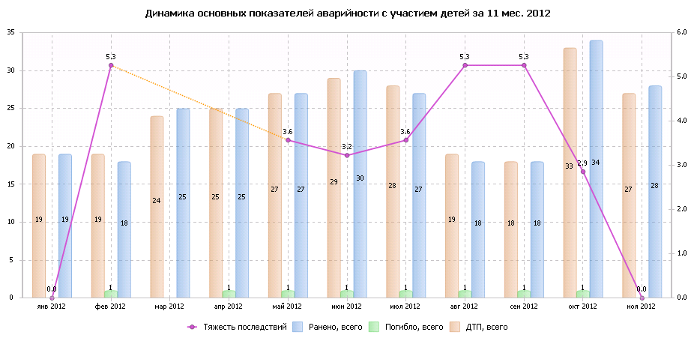

Рост таких ДТП зарегистрирован на территории Курагинского, Минусинского, Шушенского, Боготольского, Назаровского, Богучанского, Абанского, Бородинского, Н. Ингашского, Уярского районов и г. Норильска.
Вместе с тем, снижены результаты работы подразделений ГИБДД в части выявления нарушений ПДД детьми-пешеходами (ст. 12.29 КОАП РФ) в частности в Курагинском (-34,3%), Шарыповском (-15,5%), полк ДПС (-23,3%), Березовском (-6,5%), Боготольском (-10,0%), Богучанском (-33,3%), Енисейском (-31,7%), Казачинском (-72,2%), Лесосибирском (-4,1%), Иланском (-76,7%) районах.
Основным видом дорожных происшествий с участием детей-пешеходов остаются наезды.
В городах и населенных пунктах водителями транспортных средств совершено 259 наездов на детей, в результате которых 263 (АППГ- 1,5%) юных участников движения получили ранения, еще 5 погибли. Вне населенных пунктах зарегистрировано 9 ДТП (АППГ +125%) с участием данной категории участников движения, в которых 3 погибло и 6 получили травмы, на дорогах федерального, территориального и ведомственного значения зарегистрировано 18 ДТП с участием детей-пешеходов.
В 33 случаях дети-пешеходы вышли на проезжую часть в неустановленном для перехода месте, где и оказались под колесами транспортных средств, в результате 2 ребенок погибли еще 34 травмированы. В результате неподчинения сигналам регулирования пострадало 8 несовершеннолетних. 21 ДТП зарегистрировано по причине игры детей на проезжей части, 18 получили травмы. Ходьба вдоль проезжей части при наличии тротуара или обочины пострадало 3 пешехода.
Большая часть пострадавших детей - пешеходов - это обучающиеся общеобразовательных учреждений в возрасте от 7 до 15 лет, из них: 120 школьников являются учащимися младших классов.
«Пик» тяжести среди детей-пешеходов наблюдается в дневное время период с 08 до 09 часов, с 13 до 14 и в вечернее время с 17 до 18 часов. В это время дети обычно идут либо возвращаются из школ и секций домой или совершают прогулки и, как правило, находятся без присмотра родителей. Самым аварийно-опасным днем стал понедельник, в этот день зарегистрировано 55 ДТП с участием детей – пешеходов, а по тяжести последствий – четверг (5,7%).
При проведении анализа ДТП с участием несовершеннолетних пешеходов было установлено, что наезды на данную категорию участников дорожного движения происходят в большинстве случаях вне зоны пешеходного перехода - 165 ДТП, в зоне действия пешеходного перехода, в т.ч. регулируемого - 68 ДТП, в жилой зоне – 24 ДТП, на тротуаре – 3 ДТП, на проезжей части – 8 ДТП. Практически во всех случаях дети передвигались без сопровождения взрослых, без специальных светоотражающих элементов на одежде в темное время суток.
За 11 месяцев 2012 года зарегистрировано 209 (-4,6%) ДТП с участием детей - пассажиров, что составляет 38,5% от общего числа происшествий с несовершеннолетними. В этих происшествиях 13 несовершеннолетних погибли и 219 получили травмы различной степени тяжести.
Сложная ситуация с участием детей-пассажиров в т.г. сложилась на территории МО МВД России Ужурского (+25%), Ачинского (+26,7%), Березовского (+11,1%), Боготольского (+40%), Емельяновского (+7,1%), Назаровского (+100%), Туруханского (+100%), Абанского (+12,5%), Канского (+20,0%), а также УМВД по г. Железногорску (+20%).
В 38 случаях взрослые перевозили детей без детских удерживающих устройств, в результате таких нарушений 6 детей – пассажиров погибло, еще 35 получили травмы различной степени тяжести. В 6 случаях несовершеннолетние находились в детском удерживающим устройстве, но не были пристегнуты ремнями безопасности. В 19 ДТП подростки перевозились в транспортном средстве, не пристегнутыми ремнями безопасности, в которых 5 погибли, 21 травмировано. В 11 происшествиях детей перевозили на коленях у взрослых. По одному в багажнике транспортного средства (Канский район) и гужевой повозке (Шушенский район). В 24 случаях дети, будучи пассажирами мототранспорта, не были обеспечены мотошлемами.
С начала года на территории края зарегистрировано 128 столкновений транспортных средств, в салонах которых находились дети. При этом 10 несовершеннолетних погибли и 131 получили различные увечья. 49 водителей не справились с управлением и допустили опрокидывание транспортных средств, в салонах которых находились дети – пассажиры, в результате опрокидывания транспортных средств 3 ребенка погибли, еще 51 получил травмы. Кроме того, произошли 13 наездов на препятствия и 6 наездов на стоящее транспортное средство. В этих происшествиях пострадало 20 детей. Водителями автобусов допущено 8 падений несовершеннолетних пассажиров.
Количество ДТП различных видов
Вид ДТП | ДТП |  |  | Погибло |  |  | Ранено |  |  | Тяжесть последствий
 | за 11 мес. 2011 | за 11 мес. 2012 | ± % к АППГ | за 11 мес. 2011 | за 11 мес. 2012 | ± % к АППГ | за 11 мес. 2011 | за 11 мес. 2012 | ± % к АППГ | Тяжесть последствий
Столкновение | 143 | 128 | -10.5 | 8 | 10 | 25.0 | 154 | 131 | -14.9 | 7.1
Опрокидывание | 51 | 49 | -3.9 |  | 3 |  | 61 | 51 | -16.4 | 5.6
Наезд на стоящее ТС | 2 | 6 | 200.0 |  |  |  | 4 | 6 | 50.0 | 0.0
Наезд на препятствие | 14 | 13 | -7.1 | 4 |  | -100.0 | 12 | 16 | 33.3 | 0.0
Наезд на пешехода
Наезд на велосипедиста | 2 |  | -100.0 | 1 |  | -100.0 | 1 |  | -100.0
Наезд на гужевой транспорт
Падение пассажира | 4 | 8 | 100.0 |  |  |  | 4 | 8 | 100.0 | 0.0
Иной вид ДТП | 3 | 5 | 66.7 | 1 |  | -100.0 | 3 | 7 | 133.3 | 0.0
По типам транспортных средств, в которых пострадали несовершеннолетние, дорожно-транспортные происшествия распределились следующим образом: пассажиры автобусов – 7, пассажиры легковых транспортных средств - 164, пассажиры грузового транспорта – 1, пассажиры мототранспорта – 35, прочих ТС – 1.

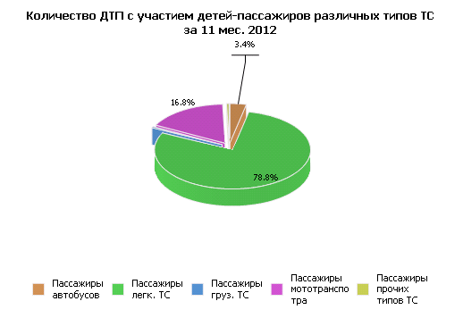

В 79 случаях всех пострадавших в ДТП несовершеннолетних пассажиров автотранспорта, составляют дети дошкольного возраста до 7 лет. 126 детей и подростков являются обучаемыми общеобразовательных заведений в возрасте 7-15 лет. При этом 53 пострадавших ребенка младшего школьного возраста 7-11 лет.
Распределение дорожно-транспортных происшествий с детьми-пассажирами различными транспортными средствами по месту совершения показывает, что в 111 случаях таких происшествий приходится на дороги в пределах населенных пунктов, 98 вне населенных пунктов.
Большинство аварий с детьми-пассажирами происходит в субботу – 42 ДТП. При этом высокая тяжесть последствий наблюдается в пятницу - 14,0 (6 погибших). Меньше всего ДТП пришлось на среду - 17.
Распределение ДТП по времени суток в зависимости от тяжести последствий, в которых пострадали дети - пассажиры, показывает, что "пик" аварийности наблюдается в ночное время с 02 до 03 часов, в утренние часы с 08 до 09 часов и в дневное время с 16 до 17 часов.
Особую тревогу вызывают происшествия с велосипедистами. За 11 месяцев 2012 г. в крае произошло 38 ДТП с участием детей-велосипедистов, что на 15,2% больше, чем за аналогичный период прошлого года, в результате которых 1 ребенок-велосипедист погиб и 37 получили травмы.
Рост таких ДТП зарегистрирован на территории МО МВД России Курагинский (2 ДТП), Березовский (2 ДТП), Боготольский (1 ДТП), Назаровский (2 ДТП), Бородинский (1 ДТП), Канский (2 ДТП), УМВД России по г. Железногорску (4 ДТП), МУ МВД России Красноярское (13 ДТП).
«Пик» аварийности с участием этой группы детей приходится на субботу 8 ДТП (1 погиб, 7 получили травмы). Период времени с 18 до 19 часов стал самым аварийным временем суток, когда дети-велосипедисты попадали под колеса транспорта.
13-ти летний возраст стал самым травмаопасным возрастом среди детей-велосипедистов (8 ДТП).
При проведении анализа предоставленных служебных проверок по фактам ДТП с участием детей и подростков до 16 лет, установлено, что ДТП с данной категорией участников дорожного движения чаще всего регистрируются на дворовых территориях (5 ДТП). 4 случая зарегистрировано на проезжей части парковочной зоны, 9 случаев наезда на велосипедиста произошло на проезжей части, 4 на пешеходном переходе, 1 на обочине дороги.
За 11 месяцев т.г. в крае зарегистрировано 7 (уровень АППГ) ДТП с участием несовершеннолетних водителей мотоциклов. В 4 районах зарегистрирован рост ДТП с данной категорией участников дорожного движения (Ачинский, Боготольский, Богучанский и Канский).
На 23,3% (33 ДТП) сократилось количество ДТП с участием детей, управляющих мопедами. Однако на территории Балахтинского, Курагинского, Ужурского, Шушенского, Емельяновского, Лесосибирского районов регистрируется рост ДТП с участием несовершеннолетних водителей мототехники.
Из 40 случаев ДТП с участием несовершеннолетних водителей мототехники в 12 подростки управляли транспортным средством без мотошлема.
В целях профилактики детского дорожно-транспортного травматизма Госавтоинспекцией края проводится системная работа.
Сотрудниками Госавтоинспекции края организовано и проведено 1 118 (+25,3%) конкурсов, смотров, викторин и других мероприятий с участием детей по правилам дорожного движения.
В дошкольных образовательных учреждениях и в учреждениях общего и дополнительного образования края при участии сотрудников ГИБДД проведено 10 474 (+2,7%) профилактических занятий, бесед по БДД.

В целях предупреждения опасного поведения с несовершеннолетними проведено 873 (+16,8%) пропагандистских мероприятий по профилактике ДДТТ с привлечением представителей СМИ и других общественных объединений. Снижение этого показателя деятельности допущено подразделениями ГИБДД Шушенского, Березовского, Казачинского, Туруханского, Эвенкийского, Абанского, Н. Ингашского, Уярского районов, а также г. Зеленогорска и полком ДПС ГИБДД ГУ МВД России «Красноярское».
Совместно с органами образования было проведено 2 807 (+16,9%) инспектирований образовательных учреждений по вопросам создания дорожных условий обеспечивающих безопасность детей, а так же обучению детей и подростков навыкам безопасного поведения на дороге. Вместе с тем подразделением ГИБДД МО МВД России Курагинского, Шушенского, Туруханского, Эвенкийского районов в течение 11 месяцев т.г. не было проведено совместно с органами образования ни одного инспектирования образовательных учреждений по организации обучения детей и подростков навыкам безопасного поведения на дороге.
В средствах массовой информации по профилактике ДДТТ в т.г. подразделениями ГИБДД подготовлен 1 448 материалов.
С целью дальнейшей работы, направленной на снижение детского дорожно-транспортного травматизма, в период с 3 по 25 декабря на территории края организовано проведение во взаимодействии со СМИ и общественными организациями широкомасштабной акции «Автокресло детям – как новогодний подарок!», направленной на популяризацию использования детских удерживающих устройств.
Кроме этого, в период с 24 декабря по 13 января 2013 года, в соответствии с приказом ГУ МВД России по Красноярскому краю от 20.03.2012 №105, предусмотрено проведение 4 этапа профилактического мероприятия «Внимание, дети!» направленного на предупреждение детского травматизма в период зимних новогодних каникул.

Главный государственный инспектор
безопасности дорожного движения
Красноярского края В.М. Кускашев

Исп.:Т.Н. Макарова
Тел.: 227-83-26

далее - ДТП
далее - ДДТТ)

